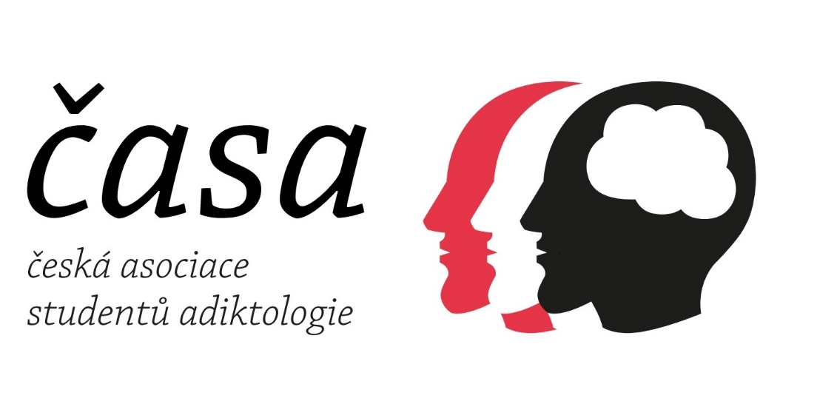

Kdo jsme:

Česká asociace studentů adiktologie, z. s. je univerzitním spolkem studentů adiktologie působící na území České republiky a pracující na základě dobrovolnosti.

Naše cíle:

Mezi naše hlavní cíle patří sdružování studentů adiktologie a pomáhání jim ve studiu a profesním uplatnění, spolupracování s akademickou obcí a profesionálními pracovníky v adiktologických službách v České republice i v zahraničí a propagace samotného oboru.

Naše poslání:

Naším posláním je zastupovat potřeby a zájmy adiktologických studentů. Snažíme se neustále rozvíjet naše činnost a akce. Chceme tak poskytnout studentům možnost růstu jak profesionálně, tak osobně. Poskytujeme prostor se učit, sdílet mezi sebou navzájem a spolupracovat s akademiky a odborníky. Snažíme se zvýšit povědomí o zásadách adiktologie, snížit o ní mylné představy a integrovat adiktologické koncepty do společnosti.

Naše akce za rok 2017:

- Filmové nášlehy s hostem primářem Petrem Popovem
- Podpora akce Suchý Únor
- AdiBeseda na téma Adiktologie ve Velké Británii s hostem Mgr. Martinem Šefránkem, PhD.
- Účast na HR Cupu
- Besedy na téma závislosti se studenty pedagogiky a psychologie
- Účast v rádiovém vysílání na téma návykové látky ve školách
- Workshop ČASA na mezinárodní konferenci ICUDDR
- Účast na školních akcích (Jednička na startu, Muzejní noc, Infoden UK, Den otevřených dveří)
- Příprava a prodej benefičního kalendáře spolu s ostatními spolky
- AdiBeseda s bývalým primářem Karlem Nešporem na téma bažení
- Příprava Mikulášské nadílky na Klinice Adiktologie

Plán akcí na 2018:

- Účast na světovém Dni Zdraví
- AdiBeseda
- Neformální setkání studentů adiktologie
- Další účast na HR Cupu
- Výpomoc na Rock For People
- Edukační infografiky sifty.eu a Nevypusť Duši
- Benefiční diář
- Prodej nových propagačních předmětů
- Pravidelné vydávání našeho spolkového časopisu ČASÁK
- Spolupráce se studenty VŠE na preventivní akci ohledně netolismu

Webové stránky: http://www.addictology.net/
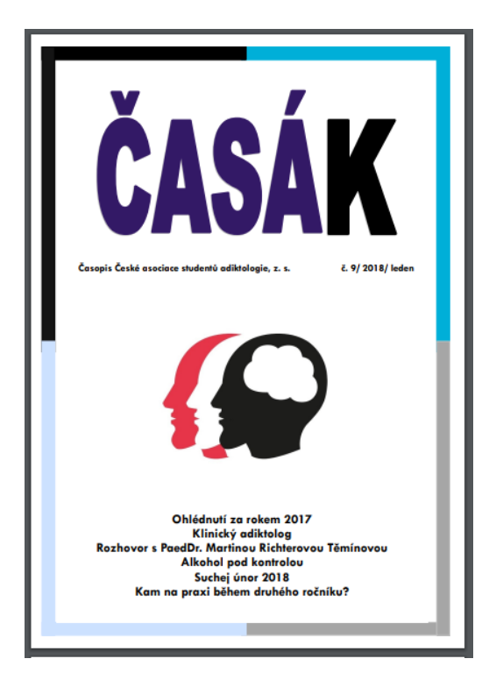
Facebook: https://www.facebook.com/addictology.cz/
Instagram: @addictology.student
E-mail: addictology.student@gmail.com

